**Формирование культуры**

**здорового питания дошкольников**

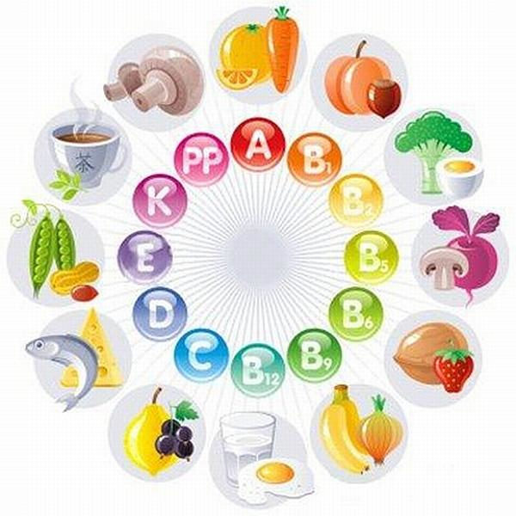

2021 год

Согласно методическим рекомендациям "Формирование культуры здорового питания обучающихся, воспитанников", разработанным Институтом возрастной физиологии РАО в рамках реализации мероприятия "Организационно-аналитическое сопровождение мероприятий приоритетного национального проекта "Образование", в дошкольных образовательных организациях необходимо проводить работу по формированию культуры здорового питания.

**Организовывать воспитательно-образовательный процесс в ДОУ по формированию культуры здорового питания целесообразно по трем направлениям.**

* ***Первое*** - рациональная организация питания в детском саду, где всё, от внешнего вида помещений до состава продуктов в должно соответствовать принципам здорового питания и способствовать формированию здорового образа жизни. Структура, режим и организация питания в образовательных учреждениях должны не только соответствовать всем гигиеническим требованиям, но и служить примером здорового питания.
* ***Второе*** – в реализации образовательных программ обязательно ведется работа по формированию культуры здорового питания. При формировании культуры здорового питания наиболее эффективна комплексная и системная работа, когда постепенно формируются основы гигиены и режима питания, дается представление о полезных продуктах и полезной пище, о необходимых питательных веществах, о рациональной структуре питания, о культуре питания разных народов и т.п.

При реализации образовательных программ необходимо соблюдать принципы формирования культуры здорового питания, важнейшими из которых являются:

- научная обоснованность и практическая целесообразность;

- возрастная адекватность;

- необходимость и достаточность информации;

- модульность структуры;

- системность и последовательность;

- вовлеченность семьи в реализацию программы.

* ***Третье*** направление - просветительская работа с родителями (законными представителями), вовлечение родителей в процесс формирования культуры здорового питания в семье. Специальные исследования, проведенные Институтом возрастной физиологии РАО, показывают, что питание детей в семье, как правило, нерационально и не сбалансировано, нарушен режим питания. Во многих семьях, даже живущих в сельской местности, в питании мало овощей, фруктов, молочных продуктов, а предпочтение отдается колбасным и кондитерским изделиям. Только 20% родителей знакомы с общими принципами организации здорового питания.

**Цель:**

Создать условия, способствующие укреплению здоровья, формированию навыков правильного питания. Сформировать у детей основы культуры питания как составляющей здорового образа жизни.

**Задачи:**

Деятельность по формированию культуры здорового питания предполагает решение следующих образовательных и воспитательных задач:

- Формирование и развитие представления детей о здоровье как одной из важнейших человеческих ценностей, формирование готовности заботиться и укреплять собственное здоровье;

- Формирование у дошкольников знаний о правилах рационального питания, их роли в сохранении и укреплении здоровья, а также готовности соблюдать эти правила;

- Профилактика поведенческих рисков здоровья, связанных с нерациональным питанием детей;

- Освоение детьми практических навыков рационального питания;

- Информирование детей о народных традициях, связанных с питанием, расширение знаний об истории и традициях питания своего народа, формирование чувства уважения к культуре своего народа, культуре и традициям других народов, живущих рядом;

- Развитие творческих способностей и кругозора у детей, их интересов и познавательной деятельности;

- Повышение гигиенической грамотности детей и родителей в вопросах питания;

- Просвещение родителей в вопросах организации рационального питания детей.

Воспитательно-образовательный процесс по формированию культуры здорового питания начинается с рождения ребенка (перед кормлением младенца мамы обрабатывают малышу полость рта, вытирают губы, лицо после кормления) и усложняют работу по мере взросления ребенка. В детском саду эта работа затрагивает всех участников образовательного процесса (дошкольников, родителей, педагогов) и реализовывается как в области образовательной (ООД), так и воспитательной деятельности.

**Ожидаемые результаты:**

- Улучшено качество питания дошкольников и обеспечена его безопасность.

- Сформированы навыки здорового питания у дошкольников и их родителей.

- Разработана и действует система мониторинга состояния здоровья дошкольников.

- Постоянно оказывается социальная поддержка отдельным категориям дошкольников.

- Повышена эффективность системы организации питания за счёт:

укрепления материально-технической базы пищеблока и ДОУ;

внедрения новых форм организации питания дошкольников.

- Улучшено состояние здоровья дошкольников за счёт:

- организации качественного и сбалансированного питания дошкольников с учетом их возрастных особенностей;

- осуществления витаминизации питания, использования в рационе питания продуктов, обогащённых микронутриентами (витамины, минеральные вещества и микроэлементы).

Важна **просветительская работа** по формированию культуры дошкольного питания за счёт:

- реализации комплекса мероприятий образовательных программ по формированию культуры питания дошкольников;

- привлечения к профилактической работе по формированию культуры питания родительской общественности, работников здравоохранения, средств ИКТ.

Необходим **производственный  и общественный контроль** над организацией питания:

1. Контроль над формированием рациона питания (заведующий, ответственный за горячее питание, комиссия по питанию)
2. Входной производственный контроль (заведующий, медсестра)
3. Контроль санитарно-технического состояния пищеблока (завхоз)
4. Контроль сроков годности и условий хранения продуктов (Бракеражная комиссия)
5. Контроль по санитарному содержанию и санитарной обработке предметов производственного окружения (Бракеражная комиссия)
6. Контроль по приему пищи (воспитатель, помощник воспитателя)

**Выполнение задач и обязанностей участников образовательного процесса в решении вопросов здорового питания дошкольников**

***Задачи администрации ДОУ:***

Составление расписания занятий с обеспечением необходимого режима питания;

Контроль качества питания;

Контроль обеспечения порядка в помещениях для принятия пищи;

Контроль культуры принятия пищи;

Контроль  проведения   воспитательной  работы с дошкольниками  по привитию навыков культуры приема пищи;

***Обязанности работников пищеблока ДОУ****:*

Составление рационального питания на день и перспективного меню;

Включение в меню овощей, фруктов, витаминизированных напитков из натуральных ягод;

Обеспечение кухни качественными продуктами для приготовления пищи;

Использование   современных  технологий   приготовления   пищи  для сохранения питательной ценности продуктов.

***Обязанности воспитателей:***

Проведение бесед о культуре питания, рациональном и правильном питании, роли питания для развития организма; организация конкурсов и викторин на тему правильного питания;

Воспитание навыков культуры поведения во время приема пищи;

Проведение бесед с родителями о подходе к проблеме питания в семье;

***Обязанности родителей:***

Прививать навыки культуры питания в семье;

Выполнять рекомендации воспитателей руководителей и медицинских работников по питанию в семье.

***Обязанности воспитанников:***

Соблюдать правила культуры приема пищи;

Принимать участие в мероприятиях по пропаганде здорового питания.

**Направления формирования культуры здорового питания дошкольников:**

**«Разговор о правильном питании»** - для дошкольников и младших школьников 3-8 лет;

**«Формула правильного питания»** - для дошкольников от 3 до 7 лет.

***Цель:*** формирование у детей основ культуры питания как одной из составляющих здорового образа жизни.

***Реализация образовательных и воспитательных задач:***

- формирование и развитие представления детей о здоровье, как одной из важнейших человеческих ценностей, формирование готовности заботиться и укреплять собственное здоровье;

- формирование у дошкольников и школьников знаний о правилах рационального питания, их роли в сохранении и укрепления здоровья, а также готовности соблюдать эти правила;

- освоение детьми практических навыков рационального питания;

- формирование представления о социокультурных аспектах питания как составляющей общей культуры человека;

- информирование детей о народных традициях, связанных с питанием и здоровьем, расширение знаний об истории и традициях своего народа, формирование чувства уважения к культуре своего народа и культуре и традициям других народов;

- развитие творческих способностей и кругозора у детей, их интересов и познавательной деятельности;

- развитие коммуникативных навыков у детей, умения эффективно взаимодействовать со сверстниками и взрослыми в процессе решения проблемы;

- просвещение родителей в вопросах организации рационального питания детей.

***Содержание направлений отвечает следующим принципам:***

- возрастная адекватность - соответствие используемых форм и методов обучения возрастным физиологическим и психологическим особенностям детей;

- научная обоснованность и достоверность - содержание комплекта базируется на данных научных исследований в области питания детей;

- практическая целесообразность - содержание комплекта отражает наиболее актуальные проблемы, связанные с организацией питания детей;

- динамическое развитие и системность - содержание каждого из последующих модулей программы, цели и задачи обучения определяются с учетом тех сведений, оценочных суждений и поведенческих навыков, которые были сформированы у детей в результате изучения предыдущих модулей;

- вовлеченность в реализацию педпроцесса родителей дошкольников;

- культурологическая сообразность – в содержании работы отражаются исторически сложившиеся традиции питания, являющиеся частью культуры народов России и других стран.

**Тематика** охватывает различные аспекты рационального питания:

|  |  |
| --- | --- |
| **«Разговор о правильном питании»** | |
| разнообразие питания: | «Самые полезные продукты» |
|  | «Что надо есть, если хочешь стать сильнее» |
|  | «Где найти витамины весной?» |
|  | «Овощи, ягоды и фрукты –  самые витаминные продукты» |
|  | «Каждому овощу свое время» |
| гигиена питания: | «Как правильно есть» |
| режим питания: | «Удивительные превращения пирожка» |
| рацион питания: | «Из чего варят каши и как сделать кашу вкусной» |
|  | «Плох обед, если хлеба нет» |
|  | «Полдник. Время есть булочки» |
|  | «Пора ужинать» |
|  | «Если хочется пить» |
| культура питания: | «На вкус и цвет товарищей нет»,  «День рождения» |

|  |  |
| --- | --- |
| **«Формула правильного питания»** | |
| рациональное питание как часть здорового образа жизни: | «Здоровье – это здорово» |
|  | «Продукты разные нужны, продукты разные важны» |
| режим питания: | «Режим питания» |
| адекватность питания: | «Энергия пищи» |
| гигиена питания и приготовление пищи: | «Где и как мы едим» |
|  | «Ты готовишь себе и друзьям» |
| потребительская культура: | «Ты - покупатель» |
| традиции и культура питания: | «Кухни разных народов» |
|  | «Кулинарное путешествие» |
|  | «Как питались на Руси и в России» |
|  | «Необычное кулинарное путешествие» |

В ходе реализации предлагаемых тем, используются разнообразные формы и методы, носящие преимущественно интерактивный характер, обеспечивающий непосредственное участие детей в работе, стимулирующий их интерес к изучаемому материалу, дающий возможность проявить свои творческие способности. Распространенными при этом являются игровые методики, ситуационные, образно-ролевые игры, а также элементы проектной деятельности, дискуссионные формы.

Такая целенаправленная и планомерная работа позволяет реально сформировать у детей полезные навыки и привычки в области рационального питания, готовность выполнять правила здорового питания, а также определенные вкусовые предпочтения. Дети выбирают наиболее полезные продукты и блюда для своего рациона. Более того, по признанию большинства родителей, разговор о правильном питании оказывает положительное влияние на организацию и структуру питания в семье, сделав его более эффективным и полезным.

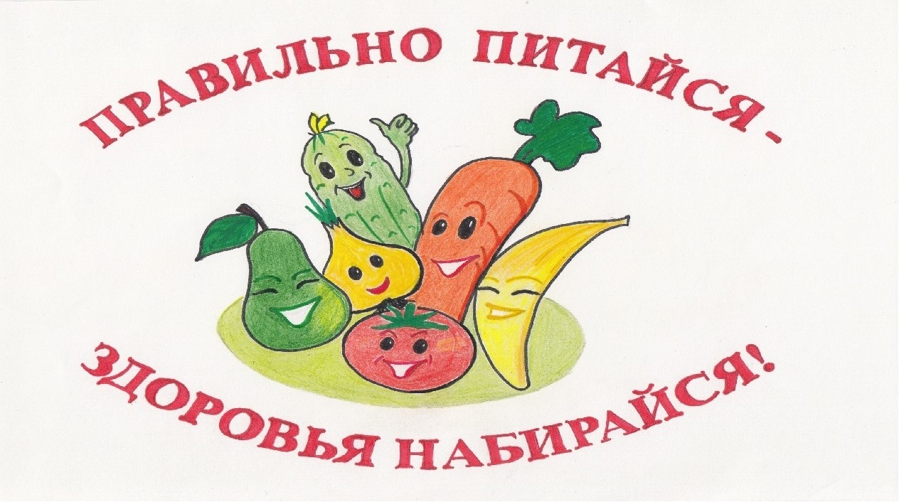

=== Подписано Простой Электронной Подписью === Дата: 12.16.2021 07:32:06 === Уникальный код: 255324-45166 === ФИО: Эльвина Туркашева === Должность: заведующий ===